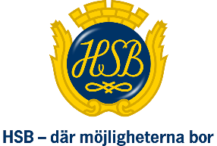

Boendesociala gruppen (BOSO)

För att bättre kunna hantera möjliga konflikter eller andra sociala problem inom föreningen så har vi avtal med BOSO, en tjänst hos HSB Göteborg.

Inom tjänsten BOSO arbetar utbildade socionomer som bland annat kan hjälpa till med:

- Konflikthantering mellan medlemmar

- Kontakter med medlemmar bland annat via samtal och besök

- Föreslå och förmedla service i hemmet

- Kontakter med sjukvård

- Kontakter med socialtjänst och övriga myndigheter

- Utreda, bedöma och försöka komma till rätta med störningsärenden

- Föreslå åtgärder och förmedla hjälp vid försenade avgiftsinbetalningar

Vid önskad kontakt går det att nå den boendesociala gruppen på boso.gbg@hsb.se

Direktnummer till brf Annebergs kontaktperson finns via HSB:s växel, vår kontaktperson heter Sara Larsson.

https://www.hsb.se/goteborg/fastighetsforvaltning/boendesociala-gruppen/

